



**信息学院软件工程系**

**《JAVA程序设计》实验报告**

大作业

**姓名：马鑫**

**学号：37220232203780**

**学院：信息学院**

**专业：数字媒体技术**

**完成时间：2025.5.31**

**一、实验目的及要求**

使用JavaFX框架实现一个简易记事本，模仿Windows记事本的核心功能，并通过图形化界面与用户交互。

**二、实验题目及实现过程**

题目1：基础文本编辑功能

•支持文本的输入、删除、修改。

提供撤销（Undo）和重做（Redo）功能。

1. 实验环境（集成开发环境、jdk版本、字符编码等）

IDEA 2024.3.3、JavaSE 21、UTF-8、javafx21

1. 实现过程（本部分为主要评分依据，请描述解题思路，比如总共设计几个类，各个类的用途、成员、主要方法等及其之间调用关系等）

TextArea自带文本编辑和撤销重做功能，代码中只需调用相关API即可，快捷键也是自带的，但是在MenuItem中进行绑定也不冲突。

1. 过程截图（本部分为主要评分依据，一张全屏截图（必须）、若干运行结果展示图（可选），主要代码（可选））

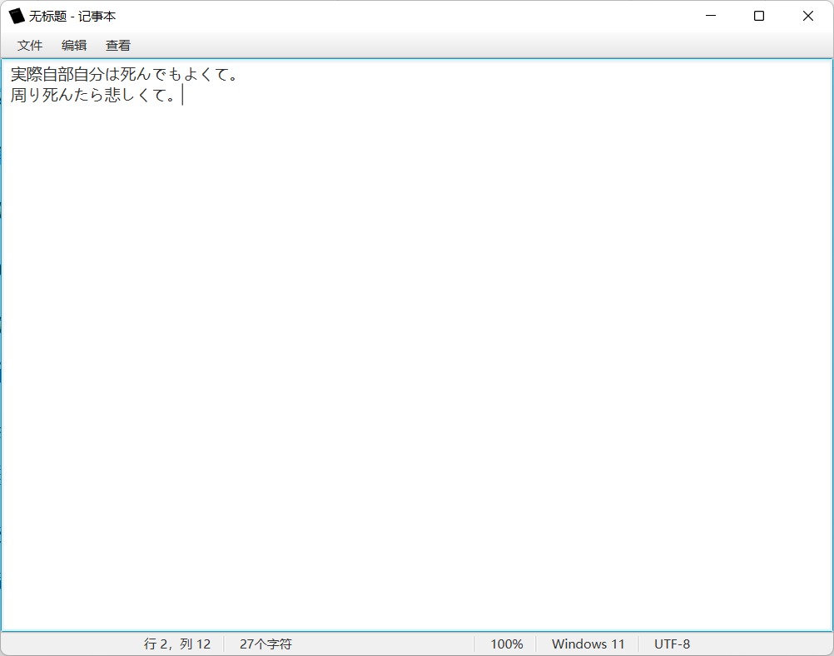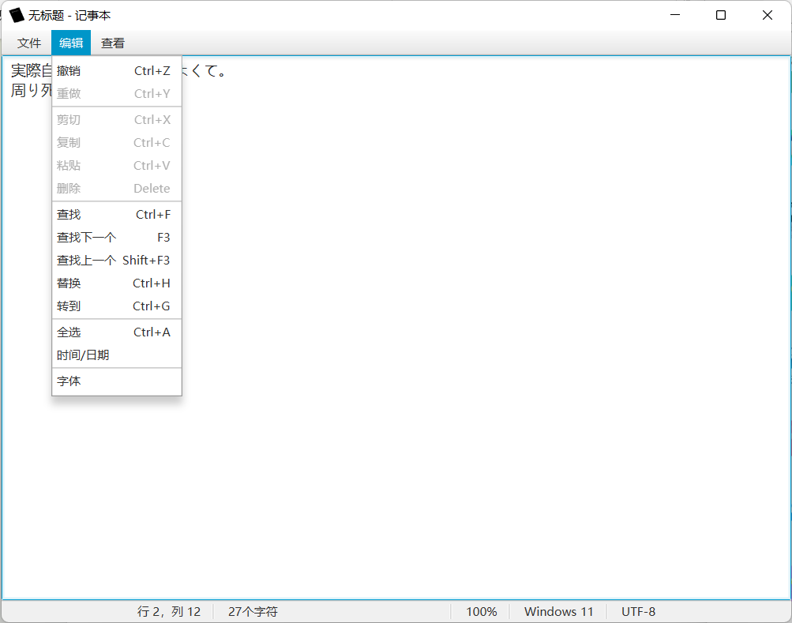

题目２：文件操作

•新建文件：清空当前编辑内容，创建新文档。若当前文档未保存，则询问用户是否保存并根据用户选择进行相关操作后创建新文档。

•打开文件：从本地文件系统选择文本文件（.txt）并加载到编辑器中。文件选择框中需默认只显示txt格式文件。

保存文件：将当前内容保存到本地文件系统（支持覆盖保存和另存为功能）。

1. 实验环境（集成开发环境、jdk版本、字符编码等）

IDEA 2024.3.3、JavaSE 21、UTF-8、javafx21

1. 实现过程（本部分为主要评分依据，请描述解题思路，比如总共设计几个类，各个类的用途、成员、主要方法等及其之间调用关系等）

实现FileTools工具类，有两个函数readFile和writeFile分别对文件进行读取和写入。onNewFile,onSaveFile,onSaveAsFile在对文件进行保存时，均调用writeFile函数，onOpen调用readFile函数，将读取的文本赋给textArea。

1. 过程截图（本部分为主要评分依据，一张全屏截图（必须）、若干运行结果展示图（可选），主要代码（可选））

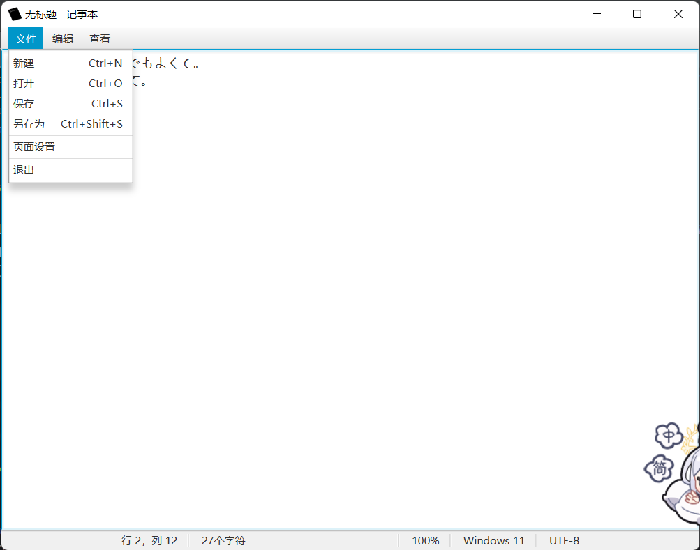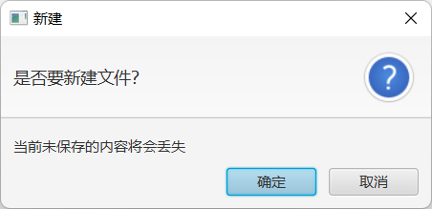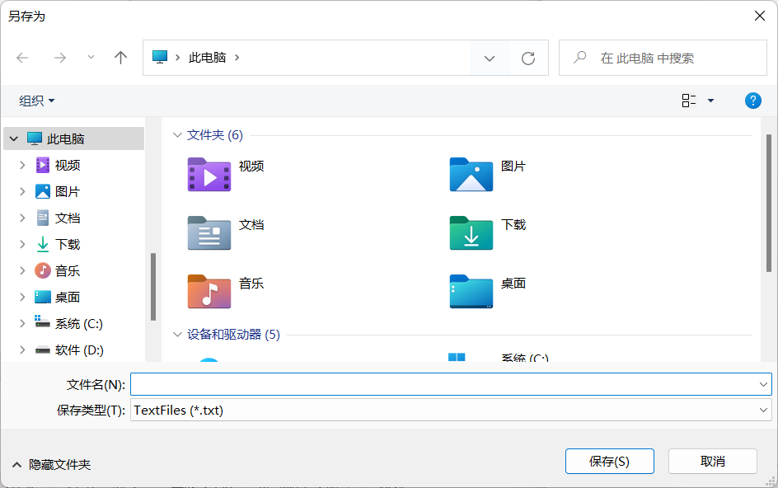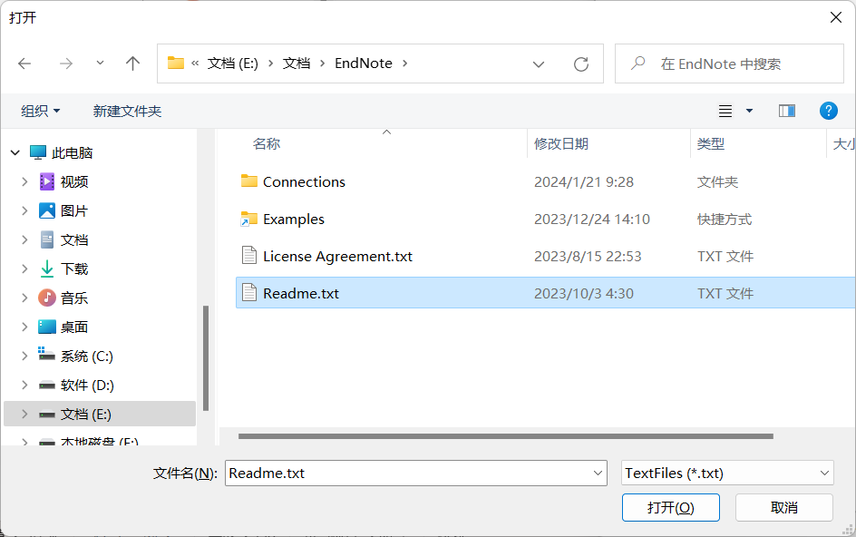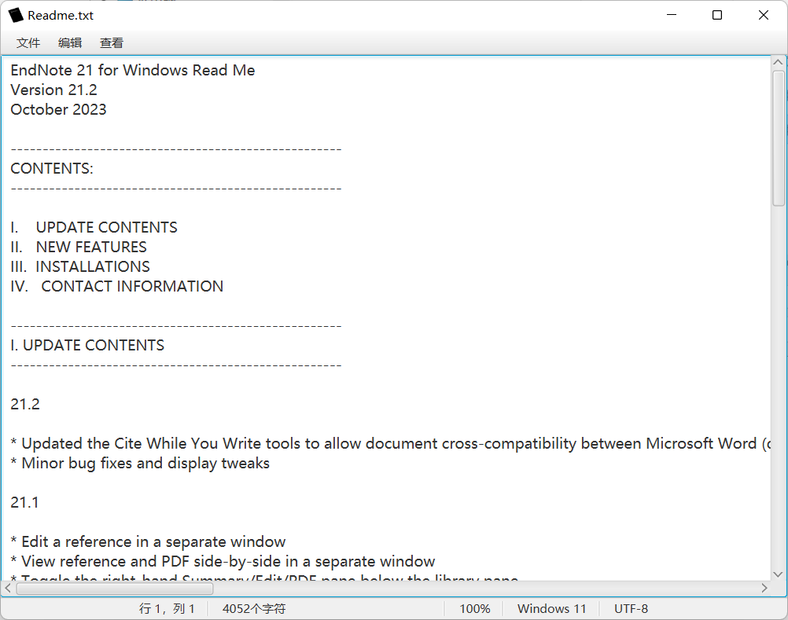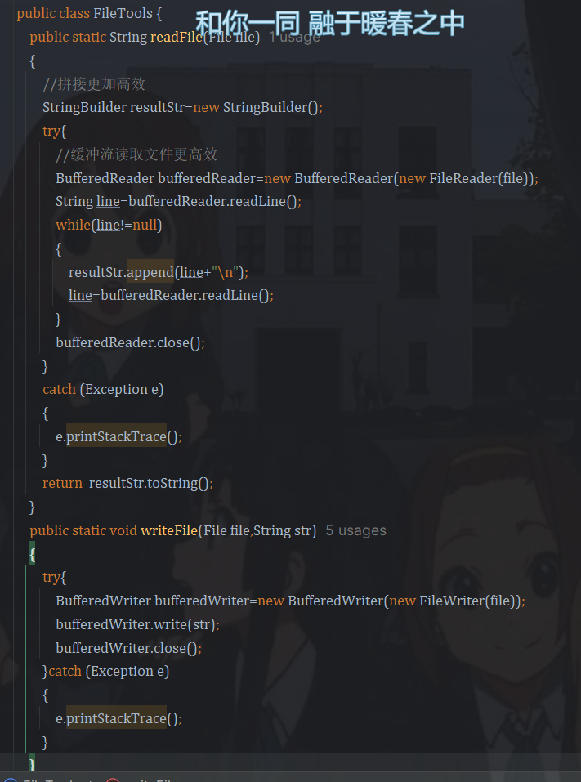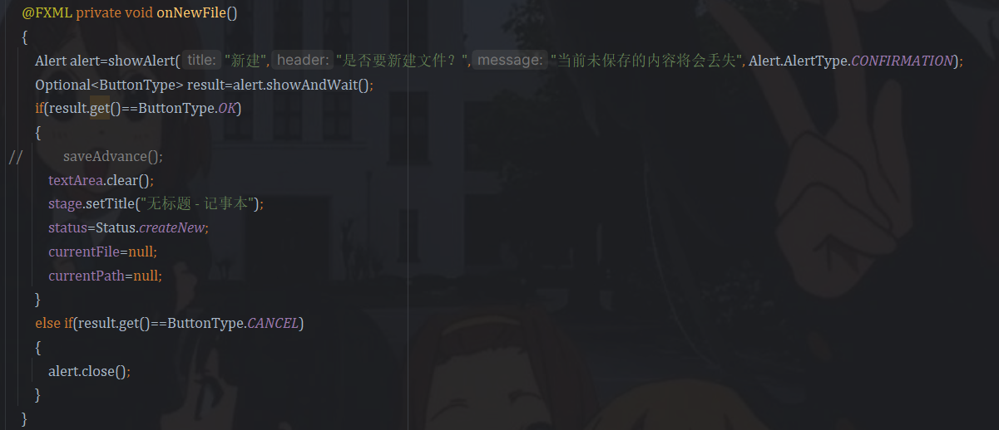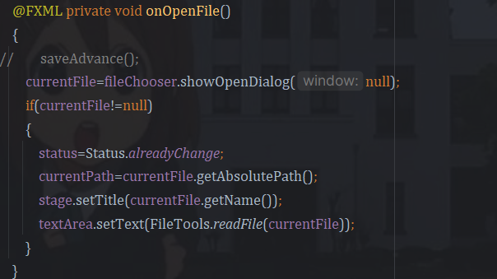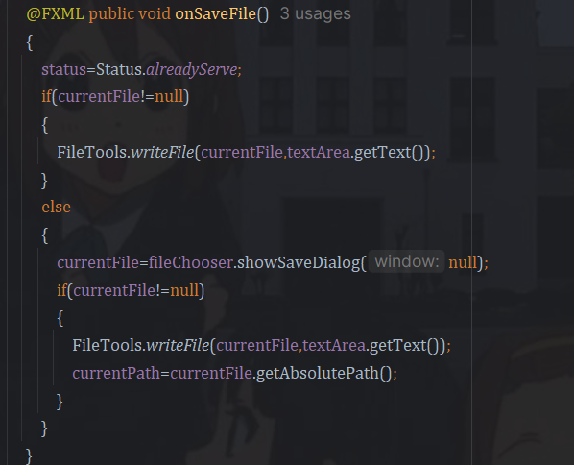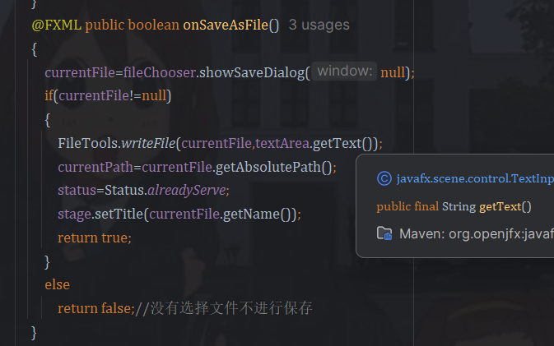

题目3：格式化功能

•支持在弹出的窗口中设置文本字体（字体名称、大小）。

提供撤销（Undo）和重做（Redo）功能。

1. 实验环境（集成开发环境、jdk版本、字符编码等）

IDEA 2024.3.3、JavaSE 21、UTF-8、javafx21

1. 实现过程（本部分为主要评分依据，请描述解题思路，比如总共设计几个类，各个类的用途、成员、主要方法等及其之间调用关系等）

新建Font.fxml文件，设计字体选择界面。在NotebookController中，onFontChoose打开字体选择界面，fontChooseClose和fontChooseConfirm用于字体选择界面中的两个按钮进行调用，进行关闭界面和修改全局变量。FontController实现选择字体、字体样式、字体大小的功能，并进行演示，setFont通过修改全局变量实现对textArea的修改。

1. 过程截图（本部分为主要评分依据，一张全屏截图（必须）、若干运行结果展示图（可选），主要代码（可选））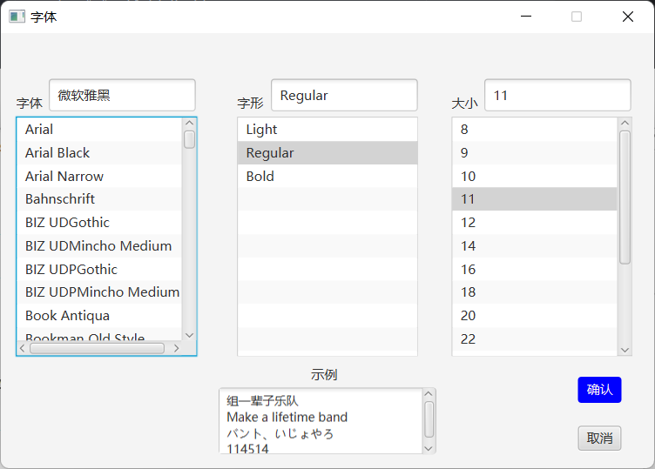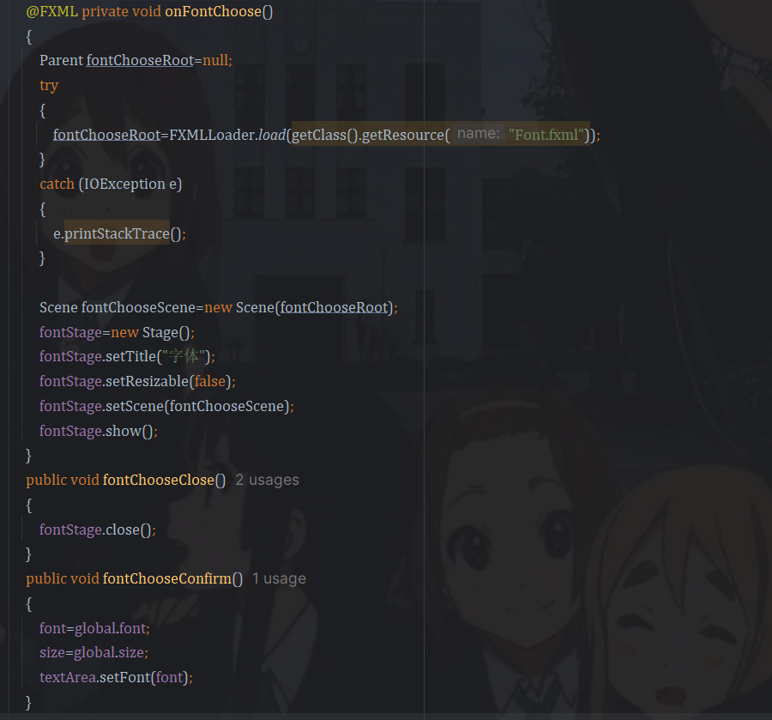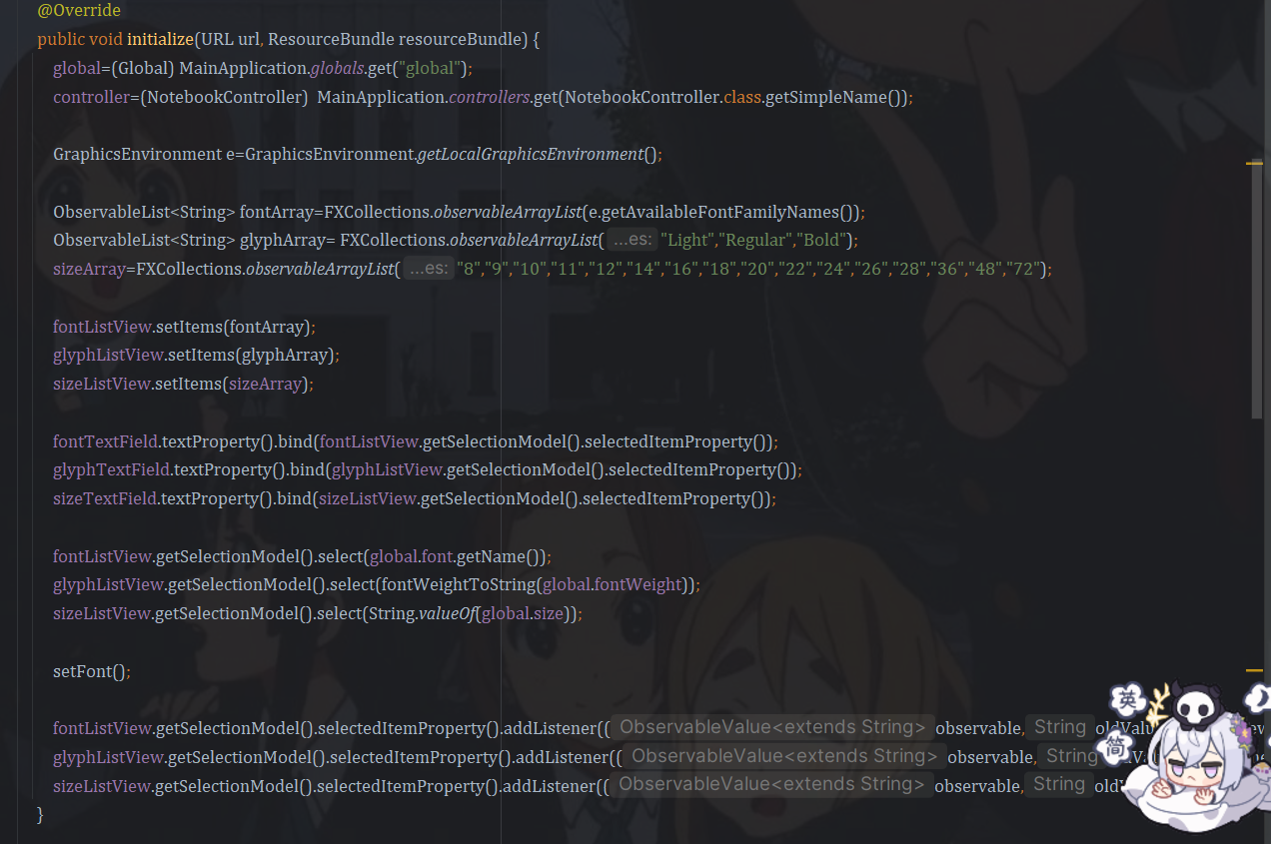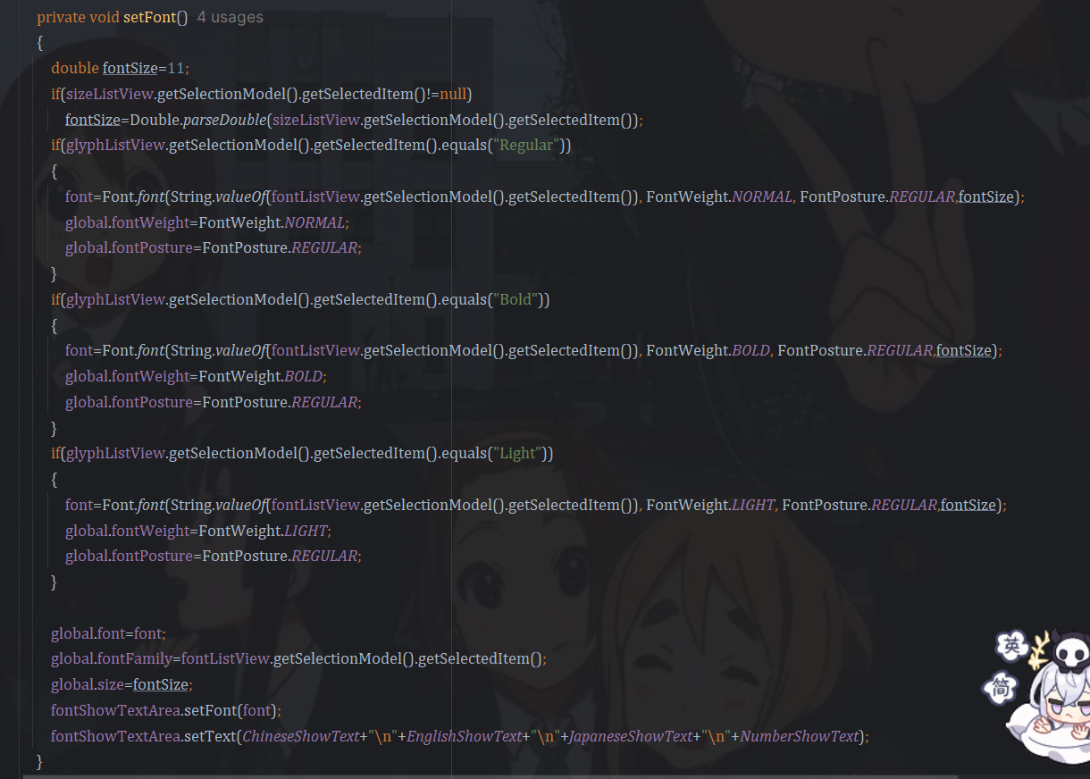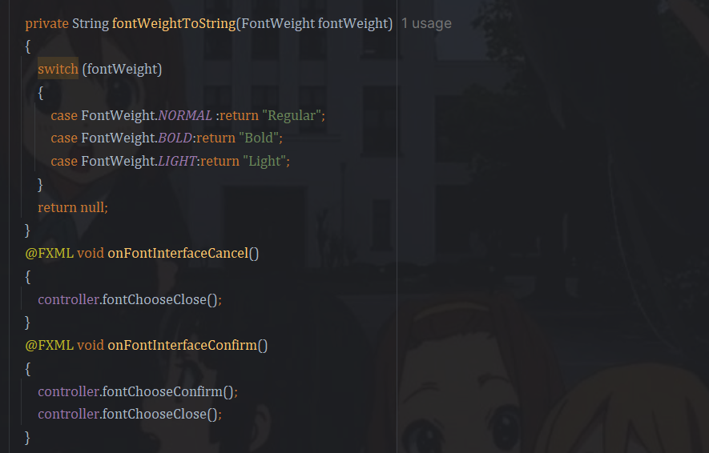

题目4：查找与替换

•提供“查找”功能，允许用户输入关键词并定位到文本中的匹配位置，并选中；支持向上查找，向下查找，是否循环以及是否区分大小写。

•提供“替换”功能，允许用户将匹配的关键词替换为新内容；支持支持查找到后单个替换和全部替换。

1. 实验环境（集成开发环境、jdk版本、字符编码等）

IDEA 2024.3.3、JavaSE 21、UTF-8、javafx21

1. 实现过程（本部分为主要评分依据，请描述解题思路，比如总共设计几个类，各个类的用途、成员、主要方法等及其之间调用关系等）

新建Search.fxml文件，将查找和替换设计在了同一个界面中。在NotebookController中，onSearch和onPreviousSearch分别实现从当前光标或选择的位置向前或向后查找，onReplace和onReplaceAll分别实现替换当前选择的内容或下一个查找内容和全部替换，替换和查找的按钮都绑定onFind，打开查找替换界面，onFindNext和onFindPre，当有查找内容时将光标移到指定位置并选择查找的字符，否则打开查找替换界面。SearchController绑定相关按钮，调用NotebookController中的函数，同样通过修改全局变量进行通信。

1. 过程截图（本部分为主要评分依据，一张全屏截图（必须）、若干运行结果展示图（可选），主要代码（可选））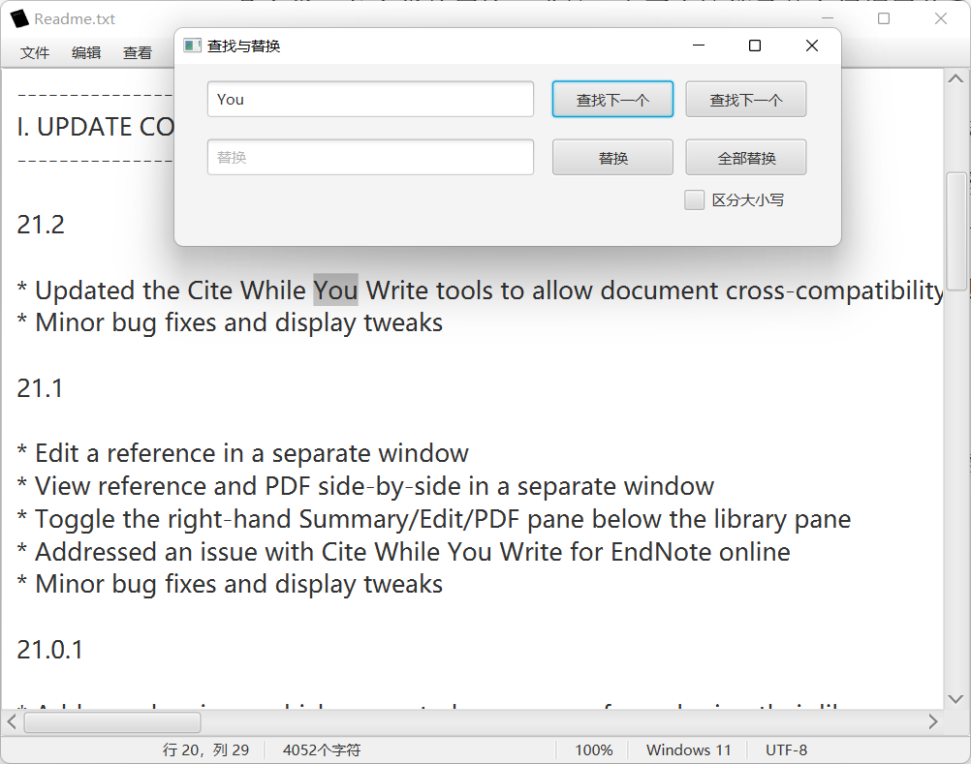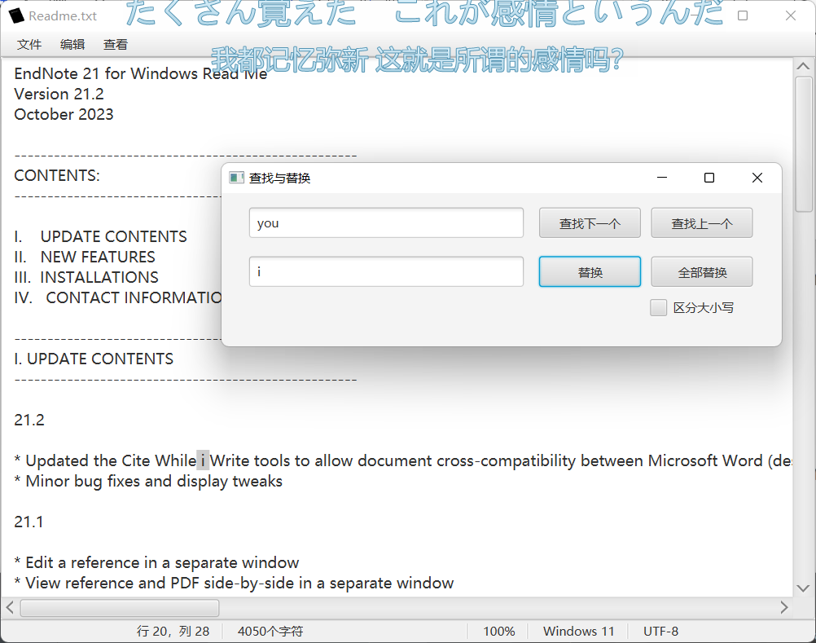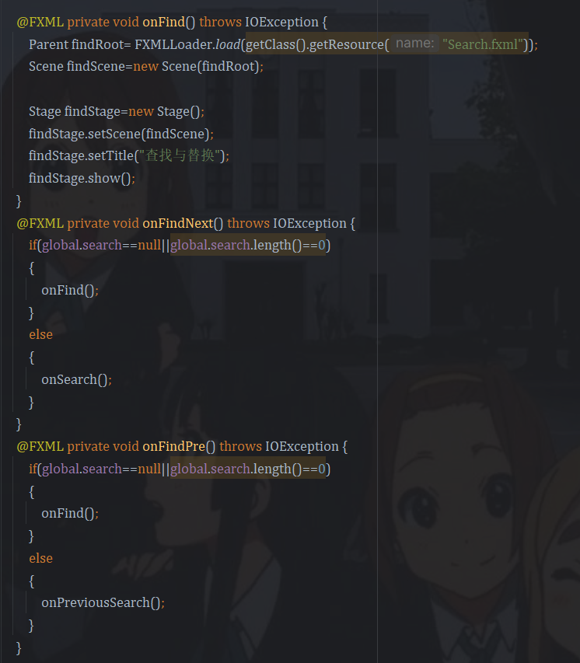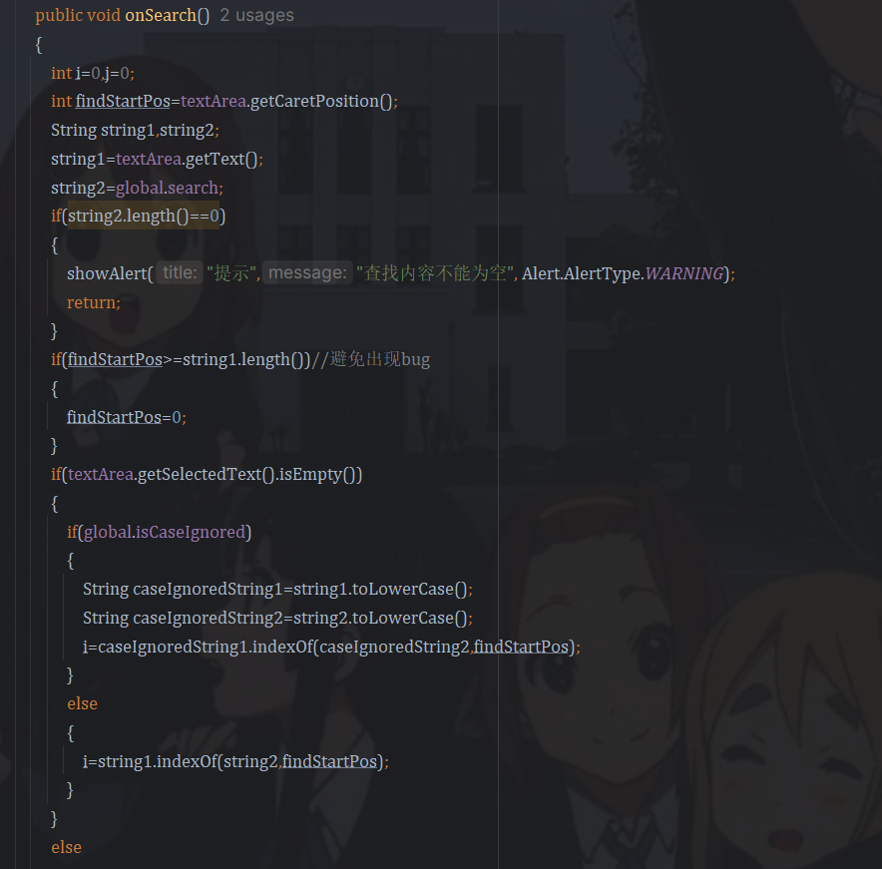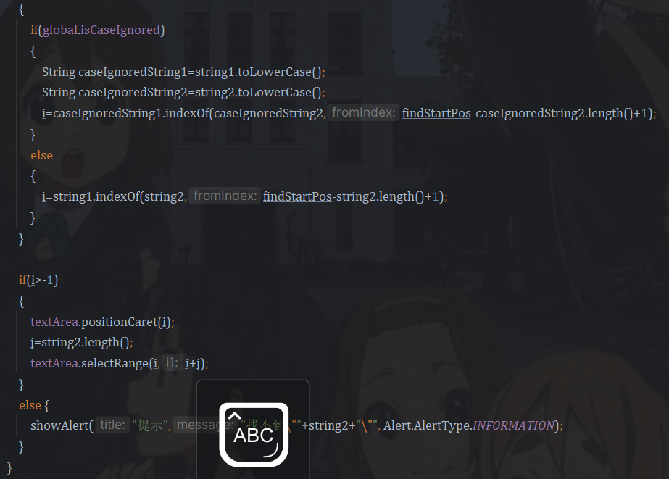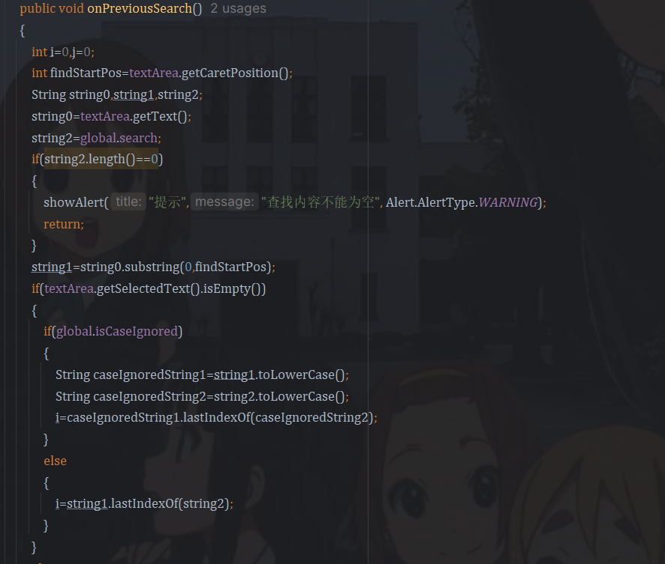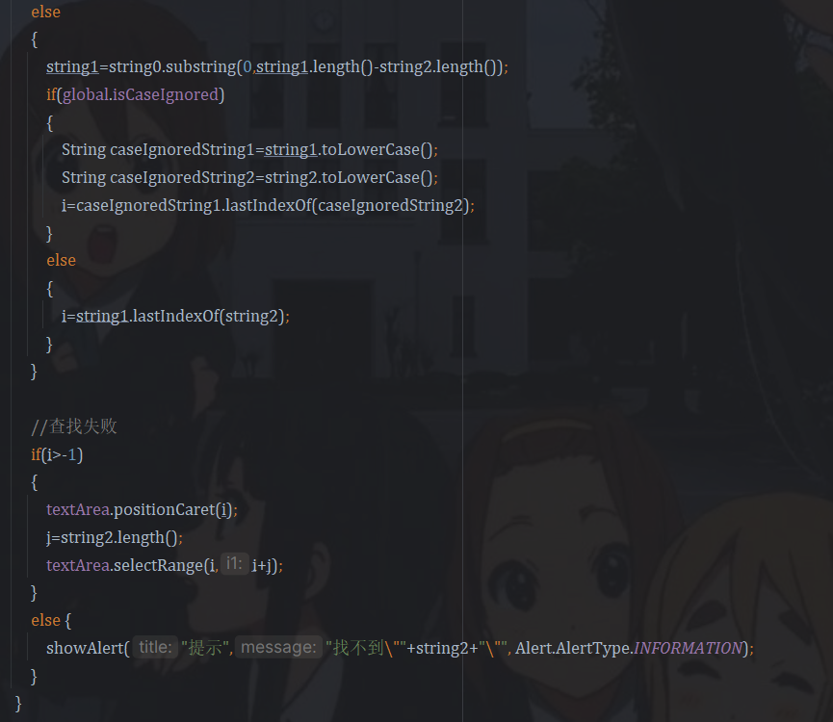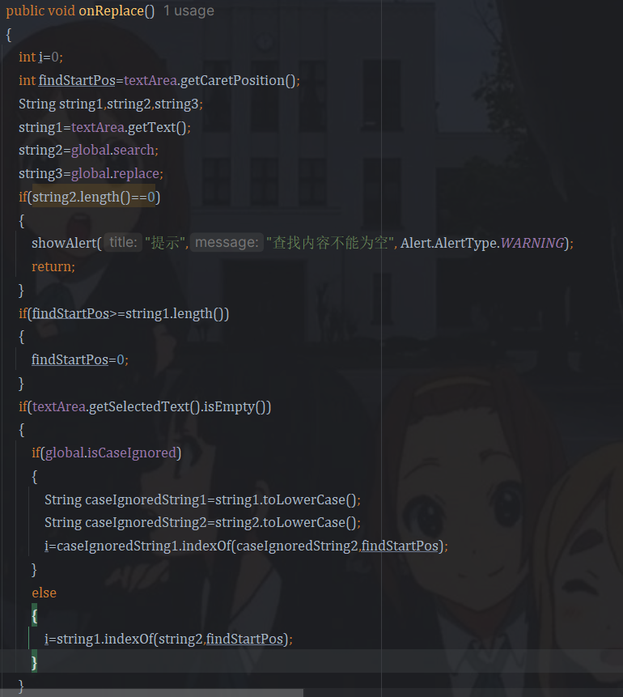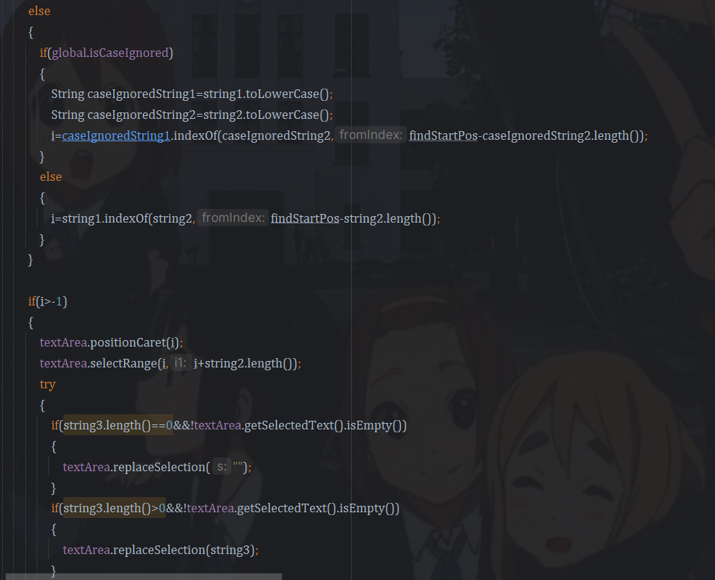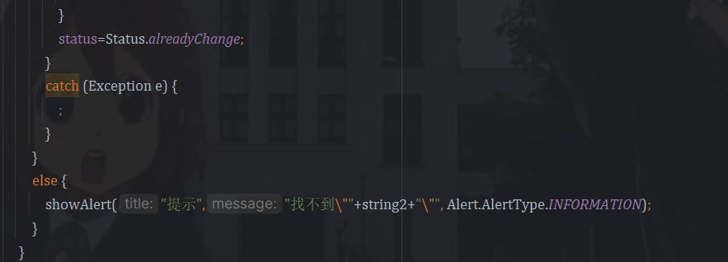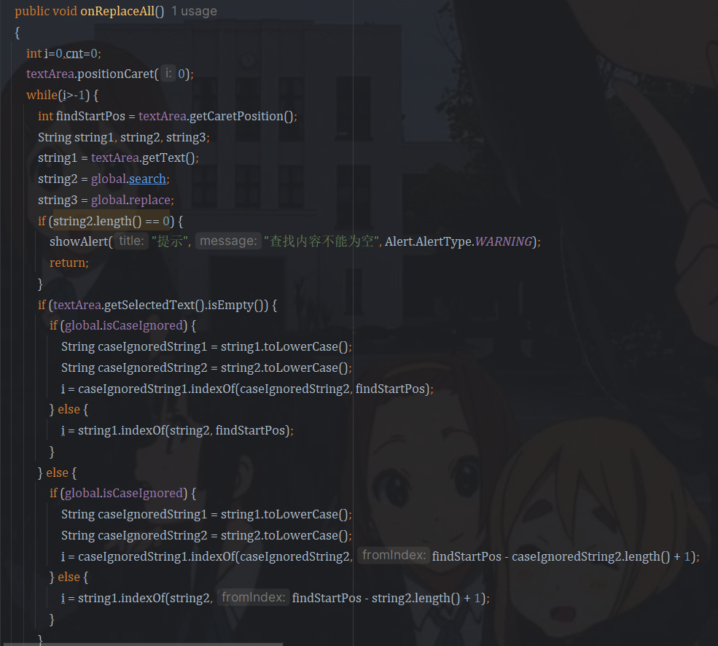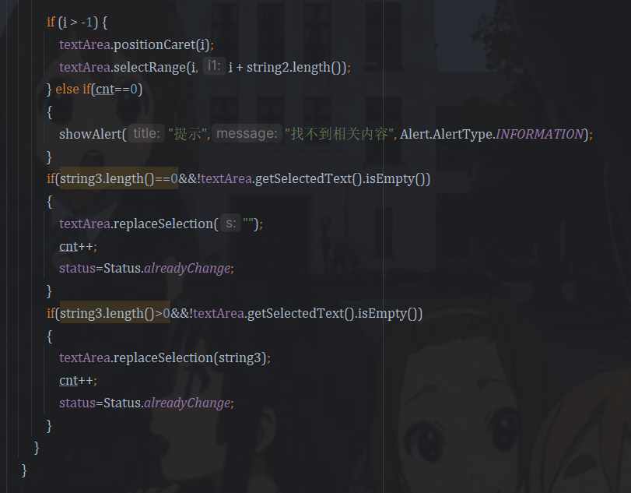

题目5：状态栏

在窗口底部显示状态栏，实时显示当前光标位置（行号、列号）和文本总字数。

1. 实验环境（集成开发环境、jdk版本、字符编码等）

IDEA 2024.3.3、JavaSE 21、UTF-8、javafx21

1. 实现过程（本部分为主要评分依据，请描述解题思路，比如总共设计几个类，各个类的用途、成员、主要方法等及其之间调用关系等）

状态栏的内容全部在NotebookController的Initialize函数中进行初始化，并添加相应监听。updateCursorPosition监听光标的位置用于计算行数和列数，行数通过计算换行号获取，列数是当前光标位置减去最后一个换行号，updateCharCount监听textArea的文本获取当前字符串数量。

1. 过程截图（本部分为主要评分依据，一张全屏截图（必须）、若干运行结果展示图（可选），主要代码（可选））

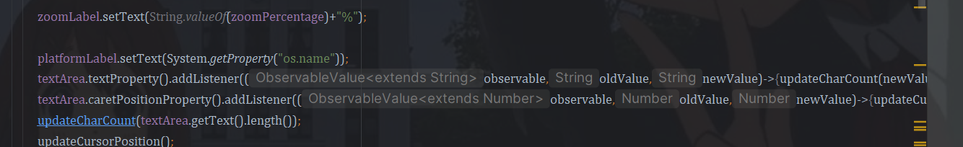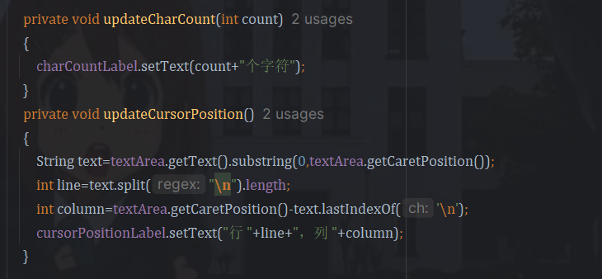

题目6：其他功能

•快捷键：支持快捷键操作（如Ctrl+S保存、Ctrl+Z撤销等）。

•退出程序功能：退出时确认是否保存未保存的内容。

•自动换行：支持文本自动换行功能，用户可通过菜单选项开启/关闭。

•帮助功能：弹出对话框给出文本作者及版本信息。

1. 实验环境（集成开发环境、jdk版本、字符编码等）

IDEA 2024.3.3、JavaSE 21、UTF-8、javafx21

1. 实现过程（本部分为主要评分依据，请描述解题思路，比如总共设计几个类，各个类的用途、成员、主要方法等及其之间调用关系等）

快捷键通过SceneBuilder绑定即可。在MainApplication中为stage关闭时添加事件，在NotebookController中为退出键按钮绑定onExit函数，二者实现相同的功能，如果文件没有处于已保存的状态，弹出对话框进行询问。自动换行直接调用textArea的API即可。帮助功能弹出消息对话框即可。

1. 过程截图（本部分为主要评分依据，一张全屏截图（必须）、若干运行结果展示图（可选），主要代码（可选））

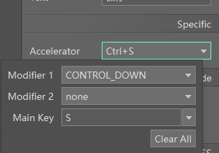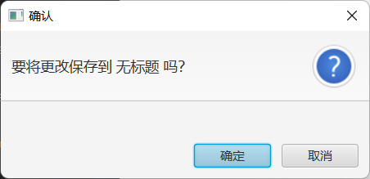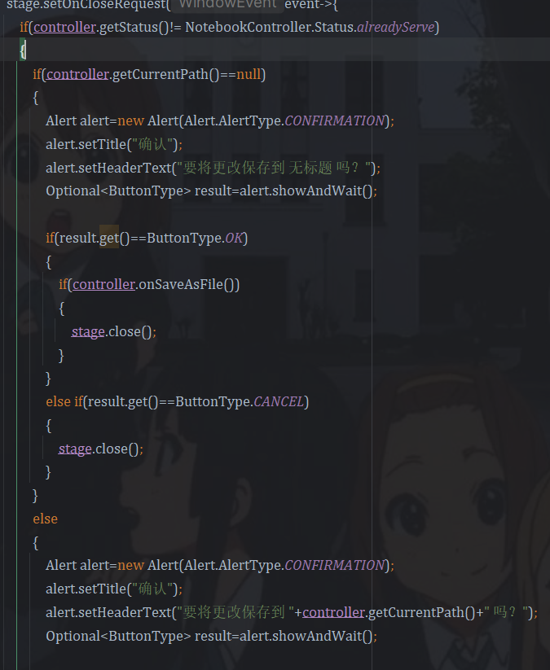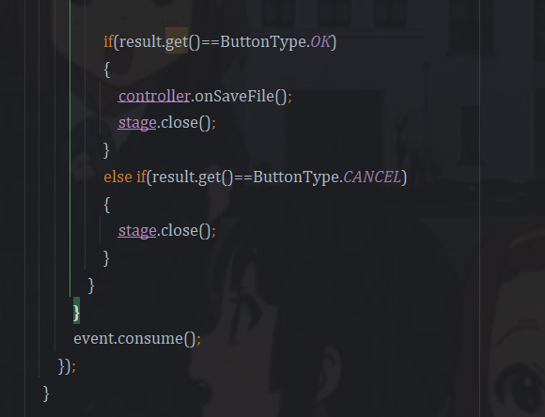

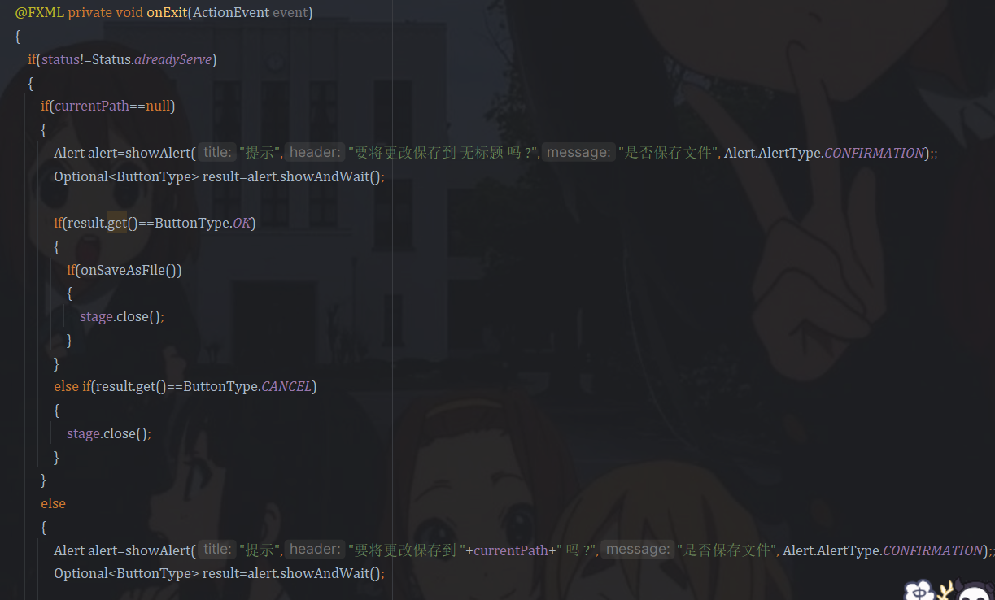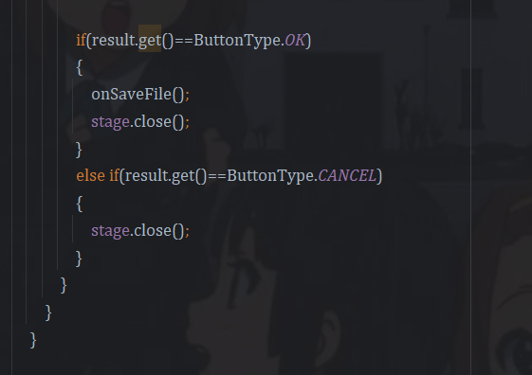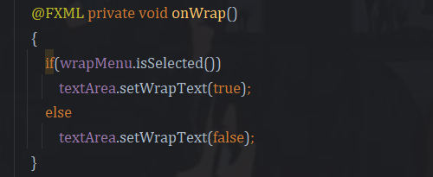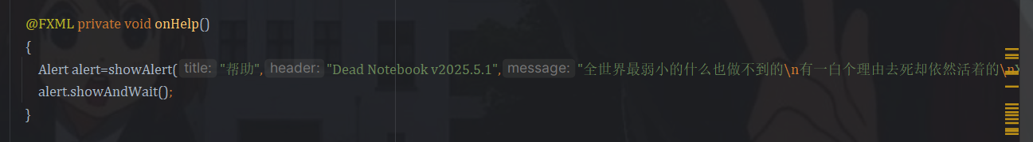

**三、实验总结与心得记录**

这份大作业总的来说难度不大，但是代码量很多，写起来非常的累，尤其是要注意很多细节和处理小bug上。但是通过完成这份作业，学到了非常多的API，想要全部弄清楚不容易。作为一个项目来说，比起像之前实验一样直接上手查资料写代码，事先设计好框架显得尤为重要，这个记事本的代码中有很多处是经过修改的，饶了很多原路，而且部分代码显得冗余，应该有更好的精简处理。

备注：

建议附带代码提交的方式：导出工程压缩包。

平时实验成绩以考查参与度为主，所有实验要求自己完成，一旦发现抄袭或者其他投机取巧，取消所有平时成绩